Муниципальное бюджетное учреждение дополнительного образования

«Центр дополнительного образования»

Ирафского района РСО-Алания

«Утверждаю»

Завуч ЦДО

Макоева А.С.

**ТЕЛЕВИЗИОННАЯ**

**РЕСПУБЛИКАНСКАЯ**

**ИНТЕЛЛЕКТУЛЬНАЯ**

**ВИКТОРИНА**

**«СВОЯ ИГРА»**

Организатор

Текоева И.И.

Чикола 2022 г

Сценарий

проведения телевизионной республиканской интеллектуальной викторины «СВОЯ ИГРА»

Цель**:** активизация познавательной активности школьников, повышение престижа знаний, развитие и поддержка интеллектуально одаренных детей.

Дата и время: 09.06. 2022г. в 14:00

Учредитель: республиканский интеллектуальный клуб «Альбус» УО АМС Ирафского района

Организатор: МБУ ДО «ЦДО»

Координатор: пдо Текоева И.И.

Место: МБУ ДО «ЦДО» (актовый зал)

Участники: старшеклассники школ с.Чикола Ирафского района:

СОШ№3:Дзадзаева Диана, Карданова Диана, Карданова Ира

СОШ №2:Баликоев Руслан, Кертанова Анита, Кертанова Дзерасса

Гуева Вероника, Подвальный Назар

МБОУ СОШ№1: Амиров Амир, Дзираева Тома, Кудзоев Чермен

МБОУ СОШ с.Советское:Мостиева Карина

Жюри**:**

-председатель жюри - заместитель директора по учебно-воспитательной работе «Центра дополнительного образования» - Макоева Альбина Султанбековна.

-заведующие структурными подразделениями - Бибаева Эльза Сергеевна, Царикаева Мадина Ибрагимовна,

-педагоги дополнительного образования: Ельджарова Жанна Владимировна, Цаголова Майя Ибрагимовна, Тотоонова Роксана Алановна

**Выступления: п**риветственное слово: зам. директора МБУ ДО «ЦДО» Макоева А.С.

**Муз оформление**: Царикаева Мадина Ибрагимовна зсп

**Фото и видеосъемка:** Тотоонова Р.А.

Гости: Царикаева а.А., Тахоева И.А., Малиева А.Т., Царикаева А.Д., Кудзоева З.Е.учитель нач.кл. Кертанова З.Я., родительница Самбегова Ф.Х.

|  |  |  |  |  |  |  |  |
| --- | --- | --- | --- | --- | --- | --- | --- |
| №п/п | школа | Ф.И.О участника | раунд  1 | раунд  2 | раунд  3 | финал | место |
| 1 | №2 | **Кертанова Дзерасса** | 40 |  |  | 38 | **1** |
| 2 | №3 | Карданова Диана | 24 |  |  |  |  |
| 3 | №1 | Дзираева Тома | 20 |  |  |  |  |
| 4 | №2 | Баликоев Руслан | 20 |  |  |  |  |
| 5 | № 2 | Гуева Вероника |  | 24 |  |  |  |
| 6 | № 2 | **Кертанова Анита** |  | 49 |  | 32 | **2** |
| 7 | № 3 | Карданова Ирина |  | 23 |  |  |  |
| 8 | № 2 | Подвальный Назар |  | 20 |  |  |  |
| 9 | № 3 | **Дзадзаева Диана** |  |  | 29 | 20 | **3** |
| 10 | № 1 | Амиров Амир |  |  | 24 |  |  |
| 11 | №1 | Кудзоев Чермен |  |  | 20 |  |  |
| 12 | С.Советское | Мостиева Карина |  |  | 20 |  |  |

Сценарий

проведения районного турнира

«СВОЯ ИГРА»

Приветственное слово координатора интеллектуальных игр

Добрый день дорогие друзья! Мы рады приветствовать вас пытливых, находчивых, остроумных пытающихся заглянуть в необычайно интересные страницы истории, науки, литературы, искусства, спорта. Сегодняшний турнир «СВОЯ ИГРА» приурочен ко Дню России и это тема пройдет красной строкой во всех раундах. Прежде чем начать нашу игру я предоставляю слово для приветствия завучу Центра дополнительного образования Альбине Султанбековне Макоевой. Ну что ж мы начинаем нашу игру и я хочу пожелать всем удачи и пусть победит сегодня самый сильный игрок! Ну а теперь я с удовольствием передаю слово моему соведущему, игроку сборной команды «АФИНА» Тавасиеву Астемиру!

 Ведущий:

Здравствуйте, знатоки! Вас приветствует  интеллектуальный клуб «Афина» «Центра дополнительного образования»! Меня зовут Астемир Тавасиев, и я ведущий «Своей игры» школьной лиги! Учредитель нашей cегодняшней игры, интеллектуальный клуб «Альбус» РСО-Алания.

Пакет вопросов, грамоты и кубок предоставлены клубом «Альбус

Помогают вести игру наше уважаемое жюри:

Председатель жюри Альбина Султанбековна Макоева – заведующая учебной частью Центра дополнительного образования, заведующие структурными подразделениями Центра дополнительного образования

Эльза Сергеевна Бибаева и Мадина Ибрагимовна Царикаева

Все участники играют сегодня впервые. Это новый проект, и мы надеемся, что он станет любимым проектом знатоков. Ну а мы приступаем к игре, и внимание на экран, вот темы, которые будут разыграны на игре:

Ну что ж, мы переходим к 1-ому раунду, и я приглашаю первую четвёрку игроков под ваши аплодисменты:

Прежде чем начать нашу игру я ознакомлю вас с правилами нашей игры:

…Каждый участник перед начальным раундом получает 20 номинальных баллов, на которые он может играть. Турнир проводится в несколько этапов, включающих отборочные игры и финал. В каждой отборочной игре принимают участие 4-игрока, которым предлагается ответить на вопросы 4-тем.

После того, как очередная группа займет игровые места, ведущий объявляет названия тем и приступает к чтению первого вопроса первой темы.

Игрок, который считает, что он знает ответ на заданный вопрос, подает сигнал о готовности ответить. Если ответ был правильным, то ответивший получает количество баллов, равное «стоимости» вопроса. Если ответ неверный, то со счета игрока снимается такое же количество баллов, а право ответа переходит к остальным игрокам.

Время на обдумывание каждого вопроса 3-5 секунд. Если никто не дал правильного ответа, ведущий оглашает его сам. Все, набранные каждым участником, баллы суммируются. Игрок, набравший в своей группе наибольшее количество баллов, выходит в следующий тур.

Перед вами уже четыре темы 1-ого раунда. Мы начинаем.

1 игрок выбирай тему.

…

1 РАУНД

ЗИМНЯЯ

1. Веселые и опасные приключения героев ЭТОГО американского мультфильма происходят 20 тыс. лет назад.

Ответ: «Ледниковый период».

1. Для процесса над НИМИ был создан специальный Верховный уголовный суд «для суждения злоумышленников14 декабря 1825 года».

Ответ: Декабристами

1. ЭТОГО медведя на Аляске законом запрещено будить ради селфи.

Ответ: Гризли

1. В 1992 году в Кэмп-Дэвиде декларация России и США официально положила конец ЭТОЙ войне.

Ответ: Холодной

1. Перед вами ЭТОТ генерал

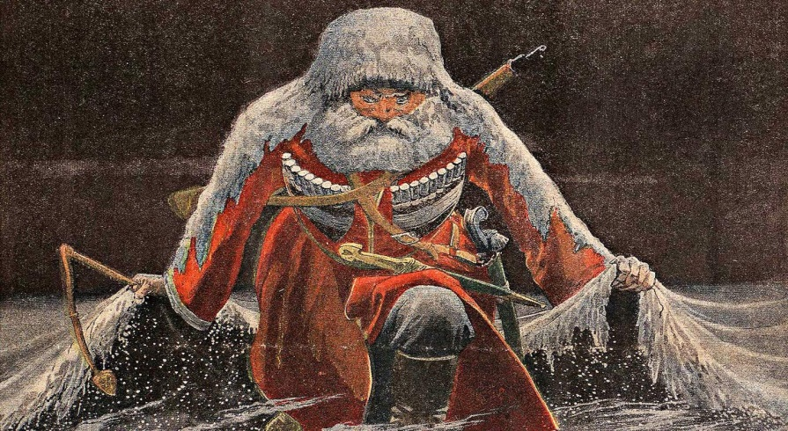

Ответ: Мороз (*расхожее представление о российском климате в зимний период как о решающем факторе, влияющем на неудачи западноевропейских армий во время военных (боевых) действий на территории России*)

ФРУКТОВАЯ

1. ТАК называется и плод, и богатый человек в Китае.

Ответ: Мандарин

1. С древних времен ЕГО считают на Востоке "королем" всех плодов, атакже называют «карфагенское яблоко».

Ответ: Гранат (Даже внешне он выделяется среди фруктов огненно-красным венцом на вершине. Именно оригинальные чашелистики подсказали форму царской короны.)

1. Название ЭТОГО фрукта переводится как «виноградный фрукт».

Ответ: Грейпфрут

*Первое упоминание о****грейпфруте****относится к XVIII веку. Тогда английские моряки впервые увидели огромные деревья, усыпанные крупными плодами. Именно благодаря обилию плодов, собранных в гроздья, напоминающие виноградные,****грейпфрут****и получил своё название (в переводе с английского «грейпфрут»).*

1. Бельгийский селекционер Ван Монс вывел 400 сортов ЭТОГО фрукта, из которых 40 сохранились до наших дней: уже более двух веков удерживают первенство по популярности летний Вильямс, осенний Бере Бокс, зимний Кюре.

Ответ: Груша

1. Книга рекордов Гиннесса называет ЕГО самым питательным фруктом в мире.

Ответ: Авокадо

ИМПЕРАТОРЫ

1. ЭТОТ римский император провел реформу календаря. С тех пор год начинается 1 января.

Ответ: Юлий Цезарь

1. Сегодня в мире насчитывается 22 правящих монарха, и только в ЭТОЙ стране он носит титул императора.

Ответ: Японии (Японская монархия считается старейшей непрерывной правящей династией)

1. ЭТО сражение вошло в историю под названием битва трёх императоров.

Ответ: Сражение при Аустерлице (*состоялось 2 декабря 1805 года, назвали битвой трёх императоров, поскольку против армии Наполеона выступили войска Александра I и Франца II*).

1. ЕГО империя простиралась от реки Истр (совр. Дунай) в Европе до реки Инд в Индии.

Ответ: Александра Македонского

1. «В каждом солдатском ранце лежит маршальский жезл». Именно так говорил ЭТОТ император.

Ответ: Наполеон

ГЕРОЙ РОМАНА

1. «Это был человек добропорядочный …, однако ж мозги у него были сильно набекрень». Какого героя так описал Сервантес?

Ответ: СанчоПанса

1. «У неё такие бархатные глаза – именно бархатные: я тебе советую присвоить это выражение, говоря об её глазах; нижние и верхние ресницы так длинны, что лучи солнца не отражаются в её зрачках». Какая княжна так описана?

Ответ: Мэри («Герой нашего времени» М. Лермонтов)

1. О каком герое французской классики идет речь: «Продолговатое смуглое лицо; выдающиеся скулы – признак хитрости /…/ взгляд открытый и умный; нос крючковатый, но тонко очерченный; рост слишком высокий для юноши и недостаточный для зрелого мужчины»

Ответ: Д’Артаньян *(Александр Дюма)*

1. Об ЭТОМ директоре Элфиас Дож сказал следующее: «Он никогда не был гордецом или тщеславцем, он умел находить нечто ценное в любом человеке, сколь бы незначительным и жалким тот ни казался»

Ответ: АльбусДамблдор

1. ОН у Достоевского «Обладатель плаща с капюшоном …молодой человек,… лет двадцати шести или двадцати семи, роста немного повыше среднего, очень белокур, густоволос, со впалыми щеками и с легонькою, востренькою, почти совершенно белою бородкой».

Ответ: Лев Николаевич Мышкин, «Идиот»

РОССИЙСКАЯ

1. Как назывался высший духовный орган в России в 18-20 в.в. ( до 1918г.)?

Ответ: (Синод)

1. 190 лет отмечалось в 2002г. со дня одного из важнейших событий в Отечественной истории. Что это за событие?

Ответ: (Отечественная война 1812 г., Бородино)

1. О ком и кем сказаны эти слова: «Далеко шагает мальчик. Пора его унять»

Ответ: (О Наполеоне  сказал Суворов)

1. В каких родственных отношениях находились Павел I и Пётр I?

Ответ: (Павел I был правнуком Петра I).

1. На кого эта эпиграмма и кто написал

«Он мало царствовал, но много начудесил  
125 - в Сибирь сослал и пятерых - повесил.»

Ответ: Пушкин о Николае I.

02 РАУНД

МИРЫ ТОЛКИНА

1. В этой местности живут хоббиты.

Ответ: Шир

1. ОН нацарапал на двери БильбоБеггинса знак «Опытный взломщик возьмется за хорошую работу, предпочтительно рискованную, оплата по соглашению».

Ответ: Гэндальф

1. Согласно замыслу Толкина, ЭТО континент, который якобы находился на Земле в стародавние времена.

Ответ: Средиземье

1. У Толкина ОНИ бывают снежные, горные и пещерные.

Ответ: Тролли

1. Так звали Голлума при рождении.

Ответ: Смеагол

ЗАПРЕТЫ

1. В Швейцарии в ЭТОТ день закон запрещает сушить белье на улице, мыть машину и пользоваться газонокосилкой

Ответ: Воскресенье

1. В ЭТОЙ стране наклейка вверх ногами почтовой марки с изображением монарха приравнивается к государственной измене.

Ответ: Великобритании

1. В Сингапуре запрещены продажа и покупка ЭТОГО. За брошенную на улице ЕЁ, нарушитель облагается штрафом в 500 долларов.  
   Ответ: Жвачка
2. В Бангладеш школьники могут быть отправлены в тюрьму,если СДЕЛАЮТ ЭТО на выпускном экзамене.

Ответ: Списывание

1. В ЭТОМ городе США вас могут не пустить в казино, если на собачку не надета модная одежда для собак, или не сделана модельная стрижка.

Ответ: Лас-Вегасе

ИГРЫ

1. ЭТОЙ игрой развлекались участники канадской экспедиции Джона Франклина на льду большого Медвежьего озера.

Ответ: Хоккей

1. ЭТО одна из самых известных стратегических игр на нашей планете, история которой насчитывает много столетий.

Ответ: Шахматы

1. В ЭТОЙ игре запрещена красная краска, чтобы не спутали с кровью.

Ответ: Пейнтбол

1. В историю этот драматический момент матча вошёл именно с ТАКИМ названием.

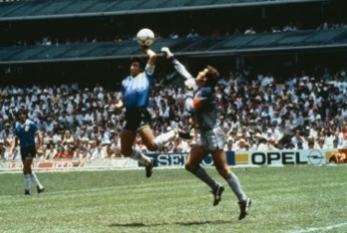

Ответ: «Рука Бога»

*(Один из самых известных голов в истории футбола. Его забил аргентинский нападающий Диего Марадона в четвертьфинальном матче чемпионата мира 1986 года. На послематчевой конференции футболист заявил, что гол был забит «отчасти головой Марадоны, отчасти рукой бога).*

1. На протяжении ЭТОГО известного сериала мы наблюдаем за ростом питомцев. Они были крохами, потом стали нападать на скот, людей, превратились в огромных бестий и сравнялись с Boeing 747.

Ответ: «Игра престолов».

-КУ-

1. ЭТО самая урожайная в мире зерновая культура.

Ответ: Кукуруза

1. ЭТО уличный вид спорта, главный элемент которого не просто эффектное, а именно эффективное преодоление препятствий без каких-либо вспомогательных приспособлений.

Ответ: Паркур

1. Автор «Гранатового браслета», «Поединка», «Белого пуделя» и др.

Ответ: Александр Куприн

1. У народов, живших на побережье, ОНА в зависимости от своей формы и размера, была черпаком, скребком, лезвием, и даже чашкой.

Ответ: Ракушка

1. В этом египетском документе 2900 года до н.э. упоминается некий Джеди, который умел приставить на место и прирастить отрезанную голову гуся. Его считают первым ИМ в истории.

Ответ: Фокусник

РОССИЙСКАЯ

1. Отрывок из какого документа представлен вам? « Крепостное состояние и рабство отменяется; Право собственности священно и неприкосновенно; земли помещиков остаются за ними.»

Ответ: «Манифест об отмене крепостного права» 19 февраля 1861г.

1. 8 сентября 1380 г. встретились в поле Пересвет и Челубей. Бой между ними был смертельным и оба погибли. Где же происходило этот бой?

Ответ: (Куликовское поле)

1. Эта рубаха была введена в I860 г. нижним чинам русской армии для гимнастических занятий. С 1869 г. превращается в летнюю форму. С 1912 г. летняя и походная форма для всех чинов армии. Как она называется?

Ответ: (гимнастерка)

1. В старину на Руси этот день считался свободным от работы, и тогда с помощью этой поговорки характеризовали бездельника. Назовите эту поговорку.

Ответ: Семь пятниц на неделе.

1. В журнале "Вокруг света" описывались преимущества одного из способов приготовления этого продукта. Во-первых, сохраняется оригинальный вкус и естественный аромат продуктов. Во-вторых, сохраняется больше минеральных элементов и витаминов. Какое блюдо, согласно народной мудрости, проще всего приготовить подобным способом?

Ответ: Пареную репу. Комментарии: Статья называлась "Проще пареной репы?".

3 РАУНД

НЕБОСКРЕБЫ

1. Небоскрёб «Бурдж-Халифа»высотой 828 метров, является ТАКИМсооружением в мире.

Ответ: Самое высокое, находится в Дубаи

1. ЭТО - и название здания в деловом центре Москва-Сити, и римский бог покровитель торговли.

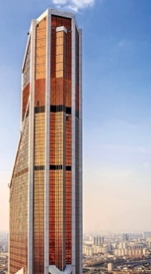

Ответ: Меркурий

1. Bahrain World Trade Center - Две 240-метровые 50-этажные башни в виде парусов. Благодаря ЭТОМУ природному явлению здание на 15% обеспечивает себя электричеством.

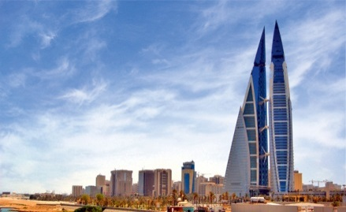

Ответ: Ветер (Здание снабжено ветрогенераторами)

1. В седьмом фильме ЭТОЙ медиафраншизы главные герои отправляются в Абу-Даби. Действие разворачивается в комплексе небоскребов «Башни Этихад», и персонажи не только проникают в одно из зданий и сражаются в нем, но и перепрыгивают на машине в соседний небоскреб

Ответ: «Форсаж»

1. В фильме «Кинг Конг» гигантская горилла, привезенная в Нью-Йорк с тропического острова, забирается на ЭТОТ небоскреб.

Ответ: Эмпайр-стейт-билдинг

ЦВЕТОЧНАЯ

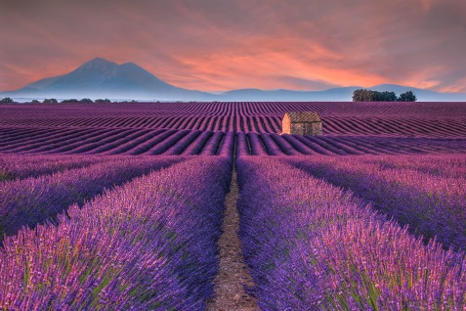

1. Любоваться цветением фиолетовых полей можно во французском Провансе. А что цветет?

Ответ: Лаванда

1. ЭТОТ алый цветок на западе стал символом памяти солдат, погибших в Первой мировой войне.

Ответ: Мак (Толчком стало стихотворение военного врача ДжонаМаккрея, он созерцал цветущие маки вокруг свежих могил друга и остальных бойцов — тех, кто пал в битве на реке Ипр.)

1. У НЕГО три вида листьев: подводные, лежащие на воде и возвышающиеся над водной гладью на длинных черешках. ОН единственный представитель одноимённого семейства.

Ответ: Лотос

1. ЭТОТ цветок красуется на императорской печати и считается неофициальным гербом Японии.

Ответ: Хризантема

1. Миллионы лет ЭТИ [цветы](https://xn----7sbbncec2cn3hzb.xn--p1ai/tag/tsvety/) оттачивали мастерство соблазнения и обмана. Очередной жертвой их коварногообаяния пали люди.

Ответ: Орхидеи

ХУДОЖЕСТВЕННАЯ

1. Картины ЭТОГО художника сложно спутать с кем-то другим.

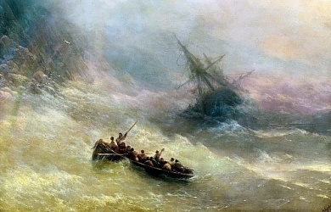

Ответ: Айвазовский

1. Через ЭТУ горную систему переходят герои Суриковского полотна

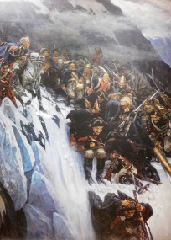

Ответ: Альпы (Переход Суворова через Альпы)

1. ЭТО событие изображено на фреске В.М. Васнецова.

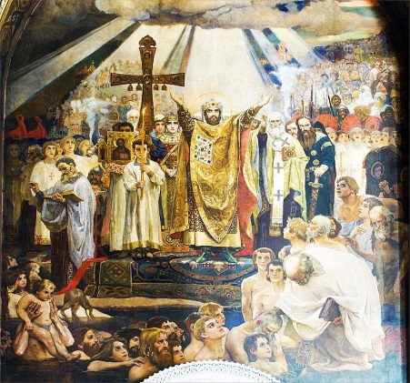

Ответ: Крещение Руси

1. Именно ОНА изображена на картине ПитераБрейгеля-старшего.

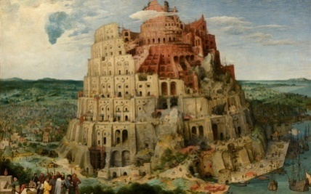

Ответ: «Вавилонская башня»., 1563 год.

1. В 1951 году итальянское правительствозаказало создание серии иллюстраций к «Божественной комедии» ЭТОМУ художнику. Итальянцы, узнав, что работу поручили испанцу, стали протестовать и заказ отменили.

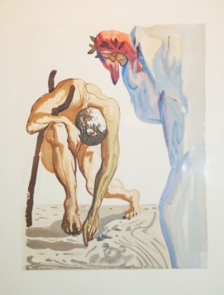

Ответ: Сальвадору Дали

РУСЬ

1. Владимирский князь Всеволод Юрьевич получил ЭТО прозвище за то, что имел много детей.

Ответ: Большое Гнездо (12 детей)

1. Дочери ЭТОГО Великого князя Киевского стали королевами Франции, Норвегии, Венгрии.

Ответ: Ярослава Мудрого

1. ТАК называется основной письменный источник русского права.

Ответ: «Русская Правда»(*сборник правовых норм Древнерусского государства)*

1. Денежный штраф в пользу князя за убийство свободного человека в Древней Русипостепенно вытеснил ЕЕ.

Ответ: Кровная месть

1. ЭТОТ знаменитый русский городбыл заложен в устье реки Которосль?

Ответ: Ярославль

УЧЕНЫЕ

1. Британские учёные славятся своими странными открытиями. Например, Чарльз Спенс доказал, что ОНИ кажутся аппетитнее, если ОНИ громко хрустят. И получил за это Шнобелевскую премию.

Ответ: Чипсы

1. ЭТОТ ученыйсформулировал основную теорему анализа, сделал важные открытия в теории цвета, изобрел зеркальный телескоп. И главное, конечно, ОН является автором трёх законов классической механики.

Ответ: Исаак Ньютон

1. Шкалу ЭТОГО ученого нельзя назвать идеальной, так как за 100 градусов ученый принял температуру тела своей жены, которая, как назло, болела простудой.

Ответ: Фаренгейта

1. ЭТОТ один из последних автографов был сделан в 1973 году, когда учёный ещё мог держать ручку.

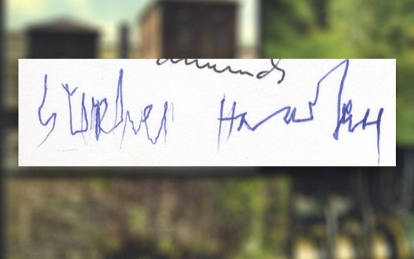

Ответ: Стивен Хокинг

1. В честь ЭТОГО ученого назвали единицу измерения давления, язык программирования и французский университет.

Ответ: Блез Паскаль *(«Случайные открытия делают только подготовленные умы», — говорил Блез Паскаль, и в этом он был, безусловно, прав)*

ФИНАЛ

ПЕРВЫЕ

1. В 2001 году Деннис Тито стал первым ТАКИМ туристом.

Ответ: Космическим

1. Первый ТАКОЙ фильм вышел на экраны в 1927 году и назывался «Певец из Джаза».

Ответ: Звуковой

1. Крепость, которая одна из первых приняла удар фашистской Германии.

Ответ: Брест

1. Врачи «открыли» гипертонию век назад. А врач Николай Коротков первым придумал, как сделать именно ЭТО.

Ответ: Как измерить кровяное давление

1. Флаг ЭТОЙ страны первым побывал на Южном полюсе.

Ответ: Норвегии

АНГЛИЙСКАЯ

1. Самый знаменитый ОН в истории Лондона начался ночью 2 сентября 1666 года в доме пекаря и длился 4 дня.

Ответ: Пожар

1. В 1831 году по окончании университетаОН в качестве натуралиста отправился в кругосветное путешествие на британском судне «Бигль». Результатом этого плаванья стал знаменитый труд.

Ответ: Чарльз Дарвин (Труд о происхождении видов)

1. Действие ЭТОЙ классической трагедии происходит в Венеции и на Кипре.

Ответ: «Отелло»

1. Перед вами подпись ЭТОГО английского политика

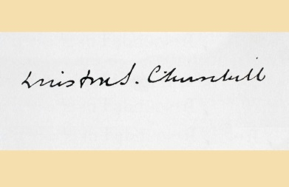

Ответ: Уинстон Черчилль

1. Самая престижная премия в информатике носит имя ЭТОГО выдающегося британского математика и криптографа.

Ответ: Алан Тьюринг (*Именно его идеи помогли расшифровать немецкий код «Энигма» с помощью которого шифровались сообщения Вермахта*).

ТРИ БУКВЫ

1. 6 февраля 1900 года, расположенная в финском городе Котка радиостанция, передала на ледокол «Ермак» беспроводную телеграмму с приказом спасти находящихся на оторвавшейся льдине 50 рыбаков ЭТИМ сигналом.

Ответ: SOS

1. ЭТО - биологический полимер, состоящий из двух полинуклеотидных цепей, соединенных друг с другом.

Ответ: ДНК

1. В 2017 году одновременно в разных городах России ЭТА служба проводила молебны о ниспослании дождя.

Ответ: МЧС

1. 8 декабря 1991 года главы РСФСР, УССР и БССР подписали указ о ликвидации Советского Союза и создании ЕГО.

Ответ: СНГ (Содружество Независимых Государств)

1. Некоторые утверждают, что раннее наблюдение за ЭТИМ встречается в Библии, когда пророк Иезекииль описывает «огромное облако с огнем, охватывающее себя, колесо в середине колеса, которое спустилось и выпустило молнии в землю».

Ответ: НЛО

ВОСТОЧНАЯ

1. Для чего в горах Средней Азии при рождении мальчика отец сажает 40 тополей?

Ответ: Когда сын вырастет, ему будет из чего построить себе дом.

1. Взятием ЭТОГО города закончился Первый крестовый поход.

Ответ: Иерусалим

1. Киотовозвели к 794 году по приказу императора Камму. Город строили по законам ЭТОЙ китайской геометрии.

Ответ: Феншуй

1. В Иране и Афганистане сейчас 1443 год согласно астрономическому [солнечному календарю](https://ru.wikipedia.org/wiki/%D0%A1%D0%BE%D0%BB%D0%BD%D0%B5%D1%87%D0%BD%D1%8B%D0%B9_%D0%BA%D0%B0%D0%BB%D0%B5%D0%BD%D0%B4%D0%B0%D1%80%D1%8C), который используется в качестве официального. Он был разработан под руководством ЭТОГО выдающегося ученого средневекового Востока.

Ответ: [Омара Хайяма](https://ru.wikipedia.org/wiki/%D0%9E%D0%BC%D0%B0%D1%80_%D0%A5%D0%B0%D0%B9%D1%8F%D0%BC) (*Он знаменит не только как поэт, автор знаменитых четверостиший «рубай», но и как математик, астроном и философ*)

1. ЭТИХ людей древние персы называли «рахдонит» – знающий дороги.

Ответ: Торговц

РОССИЙСКАЯ

1. В высокогорном королевстве Ло-Монтанг женщины до сих пор носят толстые безрукавные халаты, которые называют "чубы". Эти халаты считаются предшественниками одежды, являющейся одним из символов России. Назовите эту одежду.

Ответ:Шуба.

1. Ни одна другая мода не встречала такого жестокого противодействия со стороны правительств всех стран. За это били, штрафовали, сажали в тюрьмы, лишали наследства, отлучали от церкви, ставили к позорному столбу. Великий государь Михаил Федорович в 1634 г. видел в этом основную причину участившихся в Москве пожаров. О какой моде идет речь?

 Ответ:О моде на курение.

1. В русскую армию забривали, как известно, не всех крестьян. Рекрутов тщательно выбирали. Например, у пригодного к службе рекрута значение одного из параметров должно было составлять не менее 30. А чему равно значение этого параметра у здорового взрослого человека?

Ответ: 32 (количество зубов).

1. Так на Руси называли нескладного, несуразного человека. Именно таким именем наградил А.С. Пушкин героя с высоким положением своей "самой нерусской", по мнению А. Ахматовой, сказки. Как же его звали?

 Ответ: Дадон.

1. Какое советское оружие изображено на гербах 5 стран?

Ответ: (автомат Калашникова).

ЗАПАС

1. Через ЭТУ реку перекинут Хабаровский мост.

Ответ: Амур

1 РАУНД (гонг)

**Вопрос№1 Избирательное право это** – конституционное право граждан избирать и быть избранным в выборные органы, государственные и муниципальные органы власти и право участвовать в ИКСЕ.Единственный в СССР [всесоюзный ИКС](https://ru.wikipedia.org/wiki/%D0%92%D1%81%D0%B5%D1%81%D0%BE%D1%8E%D0%B7%D0%BD%D1%8B%D0%B9_%D1%80%D0%B5%D1%84%D0%B5%D1%80%D0%B5%D0%BD%D0%B4%D1%83%D0%BC_%D0%BE_%D1%81%D0%BE%D1%85%D1%80%D0%B0%D0%BD%D0%B5%D0%BD%D0%B8%D0%B8_%D0%A1%D0%A1%D0%A1%D0%A0) состоялся [17 марта](https://ru.wikipedia.org/wiki/17_%D0%BC%D0%B0%D1%80%D1%82%D0%B0) [1991 года](https://ru.wikipedia.org/wiki/1991_%D0%B3%D0%BE%D0%B4). На него был вынесен вопрос: «Считаете ли вы необходимым сохранение Союза Советских Социалистических Республик». Назовите ИКС. ВРЕМЯ!

50 секунд. Оформляем ответы на вопрос.

5,4,3,2,1 - Время вышло!

Сдаём вопросы!

5,4,3,2,1 - Ответы больше Не принимаются!

Внимание!

Правильный ответ:

(Аплодисменты и прочее).

Собрались!

Внимание!

Второй вопрос!

**Ответ: Референдум**

**ВНИМАНИЕ!**

**Вопрос№2**Источниками избирательного права в РФ являются: Конституция РФ, федеральные законы, Конституции и Уставы субъектов РФ, Законы субъектов РФ и ОНИ. Назовите ИХ тремя словами. ВРЕМЯ!

**Ответ: Уставы муниципальных образований**

**ВНИМАНИЕ!**

**Вопрос№3**В выборах вождя племени арапахо, участвовал, как правило, один кандидат. В РФ эта ситуация невозможна, так как нарушает принцип АЛЬФЫ. Назовите АЛЬФУ.ВРЕМЯ!

**Ответ: альтернативность**.

**Вопрос№4**Бикамеризм – это структура парламента, при которой он состоит из ПЕРВОЙ и ВТОРОЙ. Назовите ПЕРВУЮ и ВТОРУЮ в РФ. ВРЕМЯ!

**Ответ:** Государственная Дума и Совет федераций.

**Вопрос№5**АЛЬФА это – группа граждан Российской федерации, осуществляющая выдвижение инициативы проведения референдума и сбор подписей граждан в поддержку этой инициативы. Запишите то, что мы заменили словом АЛЬФА двумя словами. ВРЕМЯ!

**Ответ: «инициативная группа …»**

**Вопрос№6**Слухи о том, что Александр Первый хочет даровать народу Конституцию,породили моду - вместо тросточек франты стали носить здоровенные сучковатые дубины, тут же прозванные ИКСЫ человека. Основным ИКСАМ человека, посвящена вторая глава некоего документа. Назовите этот документ. ВРЕМЯ!

**Ответ:** **Конституция** (**РФ**).

**Комментарий:** Дубинки были прозваны по-французски lesdroitsdel'homme — права человека. :-)

**Вопрос№7**ОНИ - единственные граждане РФ, которые смогут голосовать по доверенности, хотя в России не предусмотрена такая форма голосования. Практику голосовать таким образом во время работы ввели в конце 80-х годов. Назовите место работы ИХ. ВРЕМЯ!

**Ответ: Космос… (зачет – МКС, Космический корабль, все, что связано с космосом)**

Закончился первый раунд через некоторое время мы продолжим игру

Раунд 2 (гонг)

ВНИМАНИЕ!**Вопрос№1** ОН – символ новгородской демократии. Уничтожив новгородскую республику, Иван Третий, приказал заковать ЕГО в кандалы и вывезти в Москву. Назовите ЕГО двумя словами. ВРЕМЯ!

**Ответ: Вечевой колокол**

**Вопрос№2** Назначая врача Левина заведующим отделением, Быков говорит: возвел я все – таки ИКСА на царство. На самом деле, ИКС стал первым монархом в истории Руси, возведенным на царство народным голосованием. Назовите имя Левина ВРЕМЯ

**Ответ: Борис**

**Вопрос№3** Избиратель должен сам лично участвовать в выборах, не допускается голосование за него. Этот принцип, в избирательном праве, называется принцип ТАКОГО права. Воспроизведите слово, которое мы заменили на ТАКОЕ. ВРЕМЯ!

**Ответ: прямое**

**Вопрос№4** ТАКАЯ ОНА – это система агитационных мероприятий, проводимых политическими партиями. ОНА, в переводе с французского, означает поход.Воспроизведите два слова, которые мы заменили на ТАКАЯ ОНА. ВРЕМЯ!

**Ответ: Избирательная компания**

**Вопрос№5** Юрий Гарин, шутил, что если знаменитый российский Д, Артаньян и его дочь Елизавета, попадут в нижнюю палату российского парламента, то палату можно именовать ТАКАЯ ОНА. ТАКАЯ ОНА, окончательно была упразднена Петром Первым. Воспроизведите словосочетание, которое мы заменили на ТАКАЯ ОНА. ВРЕМЯ!

**Ответ: Боярская Дума**

**Вопрос№6** АЛЬФА— это, признание или подтверждение законности государственной власти, какого-либо социального института, статуса, полномочий, опирающееся на принятые в данном обществе ценности. Основой ЕЕ могут быть традиции и обычаи, харизма, конституционные нормы, демократические выборы, референдум или плебисцит. Назовите АЛЬФУ. ВРЕМЯ!

**Ответ: Легитимация**.

**Вопрос№7** При использовании ТАКОЙ избирательной системы, функционируют такие системы подсчета голосов, как система абсолютного большинства, относительного большинства и квалифицированного большинства.Воспроизведите слово, которое мы заменили на ТАКАЯ. ВРЕМЯ!

**Ответ: мажоритар**

РАУНД 3

ВНИМАНИЕ!

**Вопрос№1**Геннадий Зюганов четыре раза принимал участие в выборах главы государства, Владимир Путин принимал участие в трех президентских кампаниях, а настоящим "ветераном" президентской гонки можно назвать ПЕРВОГО, который принимал участие в первых выборах президента в 1991 году, и для кого выборы 2012 года стали пятой президентской избирательной кампанией. Назовите ПЕРВОГО. ВРЕМЯ!

**Ответ: Владимир Жириновский**

**Вопрос№2** Будет справедливо, если вы продолжите логический ряд неким представителемUrsusarctos. Некий предмет с сужающимся, закругленным лезвием и оружие бога Тора, предмет ссоры между тремя божественно прекрасными дамами. Завершите одним словом. ВРЕМЯ!

**Ответ: медведь.**

**Вопрос№3** В 1918 году ПЕРВЫЙ, ВТОРОЙ утратили свое значение, ТРЕТИЙ остался вплоть до 1991. В 1992 ВТОРОЙ и ТРЕТИЙ поменяли имена, а в 1993 все трое вернулись с первоначальными именами. Назовите ПЕРВОГО, ВТОРОГО и ТРЕТЬЕГО в правильном порядке. ВРЕМЯ!

**Ответ: Белый, Синий и Красный. *(****В 1991г. 22 августа 1991года в дни путча ГКЧП Президиум Верховного Совета РСФСР принял постановление «Об официальном признании и использовании национального флага РСФСР». Но с юридической точки зрения вернувшийся бело-сине-красный флаг не был официальным. Вплоть до 25 декабря 1991года страна называлась РСФСР, и сохранялся флаг 1954 года.   
Шестой Съезд Народных депутатов РФ 21 апреля 1992 года принял закон о внесении изменений в Конституцию. Статья 181 стала звучать так: «Государственный флаг РСФСР представляет собой прямоугольное полотнище с равновеликими горизонтальными полосами: верхняя полоса белого цвета, средняя – лазоревого цвета и нижняя алого цвета. Отношение ширины флага к его длине 1:2».   
Указом Президента Б.Н.Ельцина от 11 декабря 1993 года утверждено Положение о государственном флаге РФ. Указ уточнил пропорции флага, они стали равными не 1:2, а 2:3, что более соответствовало дореволюционному российскому флагу. Цвета стали называться более привычными словами: белый, синий, красный.*

**Вопрос№4** Все ПЕРВЫЕ обладают равными правами и несут равные обязанности. Слово ПЕРВЫЙимеет латинское происхождение. В древнем Риме – ПЕРВЫЙ это лицо, домогавшееся государственной должности и в знак этого надевавшее на себя белую тогу. Воспроизведите слово, которым мы заменили словом ПЕРВЫЙ. ВРЕМЯ!

**Ответ: кандидат**

**Вопрос №5** ТАКАЯ ОНА применяется на выборах в представительные органы. Избирают при этом не конкретного человека, а партию.Воспроизведите три слова, которые мы заменили на ТАКАЯ ОНА. ВРЕМЯ!

**Ответ: Пропорциональная избирательная система**

**Вопрос№6** В 1917 году в Британской Колумбии, был принят ТАКОЙ закон, политологи объяснили этот факт тем, что незадолго до этого женщины получили избирательные права, а много мужчин было на фронте Первой мировой войны.Воспроизведите слово, которое мы заменили на ТАКОЙ. ВРЕМЯ!

**Ответ: сухой**

**Вопрос№7** Одним из лозунгов избирательной компании в России середины 90-х годов, был лозунг «ТУДА». Данный лозунг нёс смысл, противоположный смыслу названия культового фильма Роберта Земекиса. Воспроизведите текст избирательного лозунга тремя словами. ВРЕМЯ!

**Ответ: Вперед в будущее**

Спасибо всем за игру! Через 2 минуты я озвучу результаты игры.

Внимание! Результаты!

10 место- (сколько баллов)

9 место -

8 место-

3 место -

2 место -

Внимание!

Победитель республиканской синхронной игры «Знатоки избирательного права»

(Вызывает по фамильно)

Награждение.

В самом конце:

Участвуйте в интеллектуальных играх клуба «Афина»

Играйте с «Альбусом»!

До новых встреч!

Игру для вас провела Камилла Межлумова